Auswahlmanager
Menüpunkt: Karte > Auswahlmanager
Handbuch: Model Manager User Guide, section 2.4.3: Map Menu

Einleitung
Mit dem Auswahlmanager werden Auswahllisten erstellt und verändert.
Auswahllisten werden im Modell in unterschiedlichen Situationen eingesetzt. Beispielsweise lässt sich der Raumbezug von Randbedingungen oder der Inhalt von Ergebnisdateien über Auswahllisten festlegen.
Auswahllisten sind in MIKE+ fester Bestandteil der Datenbank, gespeichert in der Tabelle "m_Selection". Der Export in *.mus-Dateien ist rein optional. 1)

Dialogfeld
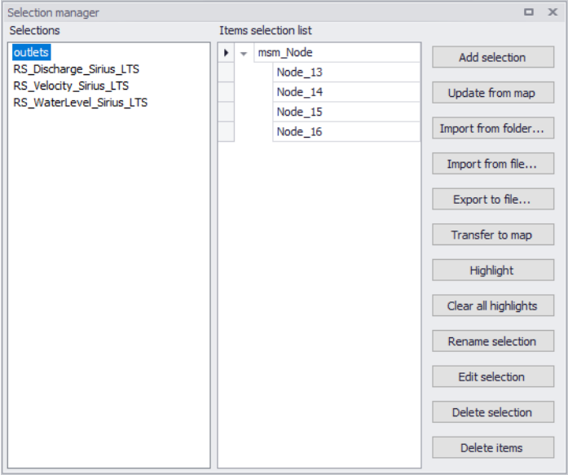
Feld | Erklärung
Listen:
Auswahlen Auswahllisten | Alle in der Datenbank gespeicherten Auswahlen
Objektauswahl-Liste Elementlisten | Alle Elemente, die zur links markierten Auswahl gehören
Befehle:
Auswahl hinzufugen Neu | Erstellt in der linken Spalte eine neue Auswahl.
Auswahl Updaten | Fügt die im Lageplan ausgewählten Elemente der in der linken Spalte markierten Auswahl hinzu.
Aus Ordner | Sucht nach allen *.mus-Dateien im angegebenen Ordner, und fügt für jede *.mus-Datei eine neue Auswahl hinzu.
Aus Datei Importieren | Fügt der in der linken Spalte markierten Auswahl die Elemente aus einer *.mus-Datei hinzu.
Als Datei Exportieren | Speichert die in der linken Spalte markierte Auswahl als *.mus-Datei.
Auf Karte Anwenden | Wählt in der Karte alle Elemente aus, die zur in der linken Spalte markierten Auswahl gehören.
Hervorheben | Hebt die in der linken Spalte markierte Auswahl in der Karte farblich hervor.
HervorhebungAufheben | Hebt die Hervorhebung in der Karte auf.
Umbenennen | Ermöglicht das Umbenennen der in der linken Spalte markierten Auswahl.
Auswahl bearbeiten Tabelle | Öffnet einen weiteren Dialog zur tabellarischen Bearbeitung der in der linken Spalte markierten Auswahl.
AusgewählteAuswahl löschen | Löscht die in der linken Spalte markierte Auswahl.
Objekte löschen | Löscht die in der rechten Spalte markieren Modellelemente (Mehrfachauswahl mit <Strg>+Klick).

Offene Punkte
- Übersetzung anpassen: ungenaue Übersetzung bessere Übersetzung

1) In MIKE URBAN hingegen mussten Auswahllisten stets in *.mus-Dateien verwaltet werden, was aber leicht zu Inkonsistenzen geführt hat.

